ACTA DE LA 3ª TERCERA SESIÓN ORDINARIA DE LA COMISIÓN EDILICIA PERMANENTE DE JUSTICIA COMO CONVOCANTE Y COMO COADYUVANTES LA COMISIÓN EDILICIA DE DERECHOS HUMANOS DE EQUIDAD DE GENERO Y ASUNTOS INDIGENAS, ASI COMO LA COMISIÓN EDILICIA DE PARTICIPACION CIUDADANA Y VECINAL.

En Ciudad Guzmán, Municipio de Zapotlán el Grande; Jalisco; siendo las 02:18 dos horas con 18 dieciocho minutos del día 01 primero de Noviembre del 2018, reunidos en la Mediateca, ubicada en el Centro Cultural José Clemente Orozco, de esta ciudad; los Ciudadanos, CINDY ESTEFANY GARCIA OROZCO, JUAN JOSE FLORES CHAVEZ, TANIA MAGDALENA BERNARDINO JUAREZ, MARTHA GRACIELA VILLANUEVA ZALAPA, LIZBETH GUADALUPE GOMEZ SANCHEZ, MARÍA LUIS JUAN MORALES, MANUEL DE JESUS JIMENEZ GARMA, CLAUDIA LOPEZ DEL TORO y FRANCISCO DANIEL VARGAS CUEVAS, en nuestro carácter de Regidores y Secretaria General, Integrantes de las Comisiones Edilicias Permanentes de JUSTICIA; DERECHOS HUMANOS DE EQUIDAD DE GENERO Y ASUNTOS INDIGENAS; Y PARTICIPACIÓN CIUDADANA Y VECINAL del H. Ayuntamiento Constitucional de Zapotlán el Grande, Jalisco, con fundamento en lo dispuesto por el artículo 115 Constitucional, 24, 25, 26, 27, 28 y 31 del Reglamento que rige el procedimiento de designación y funcionamiento de los Delegados y Agentes Municipales en el municipio de Zapotlán el Grande, Jalisco; y de conformidad a los puntos 3, 4 y 5 vistos en la Convocatoria publicada para la elección de los mismos, procedemos a celebrar la Sesión Ordinaria de Comisiones Número 3 tres; previa convocatoria se somete a consideración el siguiente

ORDEN DEL DÍA:

- Lista de Asistencia y declaración del Quórum.
- Proceso de Elección de los Candidatos registrados y Constancia.
- Asuntos Varios.
- Clausura de la Sesión.

DESARROLLO DE LA REUNION

1.- Lista de Asistencia, declaración de Quórum y aprobación del orden del día.- Se pasó lista de asistencia contándose con la mayoría de los integrantes de las comisiones, se declara que hay Quórum Legal, se somete a consideración el orden del día, votando los asistentes su aprobación, y en este tenor se vota a favor por unanimidad de los presentes.

2.- Desahogo del punto 2 del proceso de elección de los candidatos registrados y constancia.
Por el cual, se le concede el uso de la voz a la Mtra. Cindy Estefany García Orozco, misma que manifiesta lo siguiente:

“…..A fin de someter a aprobación en conjunto con las Comisiones Edilicias de Derechos Humanos de Equidad de Género y Asuntos Indígenas, así como la de Participación Ciudadana y Vecinal, por tratarse de un asunto que en conjunto competen a dichas comisiones en términos del artículo 61 del Reglamento Interno del H. Ayuntamiento de Zapotlán el Grande, para elevar a consideración de este H. Cuerpo Edilicio, el proceso de elección de los candidatos registrados y la emisión de la constancia como candidatos; Por lo cual es necesaria la selección y aprobación de los candidatos que calificaron los requisitos legales publicados en dicha convocatoria, para de esa manera poder continuar con la emisión de la constancia y el proceso Electoral.
Se le concede el uso de la voz al Secretario General Francisco Daniel Vargas Cuevas, para que de fe de la documentación recibida; Una vez que se recibió en tiempo y forma los documentos que acreditan los requisitos legales para postularse al cargo de Delegado y/o Agente Municipal, hago constar que para la Delegación de El Fresnito solo se conto con el registro único de un Titular y Suplente, así mismo en el caso de la localidad de Los Depósitos, por cual motivo y no habiendo democracia jurídica para el proceso de elección se considera la asignación directa por registro único. Toda vez que en el Municipio de Atequizayan se conto con el registro de 4 cuatro aspirantes, de los cuales, solamente se da cuenta que 3 tres de ellos cuentan con la totalidad de los requisitos, de acuerdo a lo establecido en la convocatoria, los cuales podrán iniciar su periodo de proselitismo desde el día viernes 02 al viernes 09 de Noviembre, siendo veda electoral el día sábado 10 y llevando a cabo la Jornada Electoral el Domingo 11 del presente.
Así mismo, después de las razones expuestas y analizando la documentación recibida se somete a votación, por lo que se aprueba por unanimidad de los miembros de ambas Comisiones Edilicias de Justicia; Derechos Humanos de Equidad de Género y Asuntos Indígenas; así como la de Participación Ciudadana y Vecinal.

3.- Desahogo del punto 3 de la orden del día Asuntos Varios.
No habiendo asuntos varios agendados, se procede al siguiente punto del orden del día, tomando en consideración los siguientes:

A C U E R D O S:

UNICO.- Analizadas las propuestas presentadas, se concede la aprobación por UNANIMIDAD para llevar a cabo la elección, con el siguiente punto:

- Se autoriza la Jornada Electoral en el Municipio de Atequizayan, concediéndole la calidad de candidatos registrados y cumpliendo la totalidad de los requisitos previstos por la legislación aplicable y la convocatoria prevista a:

- Titular: María Celina Garibay Zúñiga Suplente: Dylan Garibay Zúñiga
- Titular: María Isabel Ramos Velazco Suplente: Isaías Núñez Peña
- Titular: Juan José Durán Bernardino Suplente: María Cristina Urrutia Núñez

- Se niega el registro al aspirante a candidato de la Delegación de Atequizayán a Rogelio Garibay Pérez, por no acreditar los requisitos legales como: No presenta compañero (a) de formula, no presenta Copia Certificada de INE, no presenta Curriculum Vitae y las copias de Credenciales de Elector y Firmas de Apoyo.

- Se autoriza la asignación directa de los Candidatos Únicos registrados a Delegado de El Fresnito así como al Agente de la comunidad de Los Depósitos correspondiente, del Municipio de Zapotlán el Grande, Jalisco a:

Titular: Claudia Chávez Cárdenas De la Agencia de Los Depósitos.
Suplente: Arturo Mendoza Ruiz

Titular: Araceli López Rosales De la Delegación de El Fresnito.
Suplente: José Francisco Chávez Flores

4.- Clausura.-No habiendo más asuntos que tratar se da por finalizada la presente siendo las 14 catorce horas con 48 cuarenta y ocho minutos mismo día firmando para constancia los que intervinieron.

A T E N T A M E N T E
“2018, Año del Centenario del natalicio del escritor universal Zapotlense Juan José Arreola Zúñiga
“2018, centenario de la creación del municipio de Puerto Vallarta y del xxx aniversario del nuevo hospital Civil de Guadalajara”
Ciudad Guzmán, Municipio de Zapotlán el Grande, Jalisco a 01 de Noviembre del 2018

MTRA. CINDY ESTEFANY GARCIA OROZCO
Regidor Presidente de la Comisión de JUSTICIA

MARTHA GRACIELA VILLANUEVA ZALAPA  Regidor Presidente de la Comisión Edilicia de DERECHOS HUMANOS DE EQUIDAD DE GÉNERO Y ASUNTOS INDIGENAS. | MARÍA LUIS JUAN MORALES  Regidor Vocal de las Comisiones Edilicias de PARTICIPACION CIUDADANA Y VECINAL Y DERECHOS HUMANOS DE EQUIDAD DE GÉNERO Y ASUNTOS INDIGENAS.
LIZBETH GUADALUPE GÓMEZ SANCHEZ  Regidor Vocal de las Comisiones Edilicias de PARTICIPACION CIUDADANA Y VECINAL Y DERECHOS HUMANOS DE EQUIDAD DE GÉNERO Y ASUNTOS INDIGENAS.  JUAN JOSE CHAVEZ FLORES  Regidor Vocal de la Comisión Edilicia de JUSTICIA.  CLAUDIA LÓPEZ DEL TORO  Regidor Vocal de la Comisión Edilicia de PARTICIPACION CIUDADANA Y VECINAL.  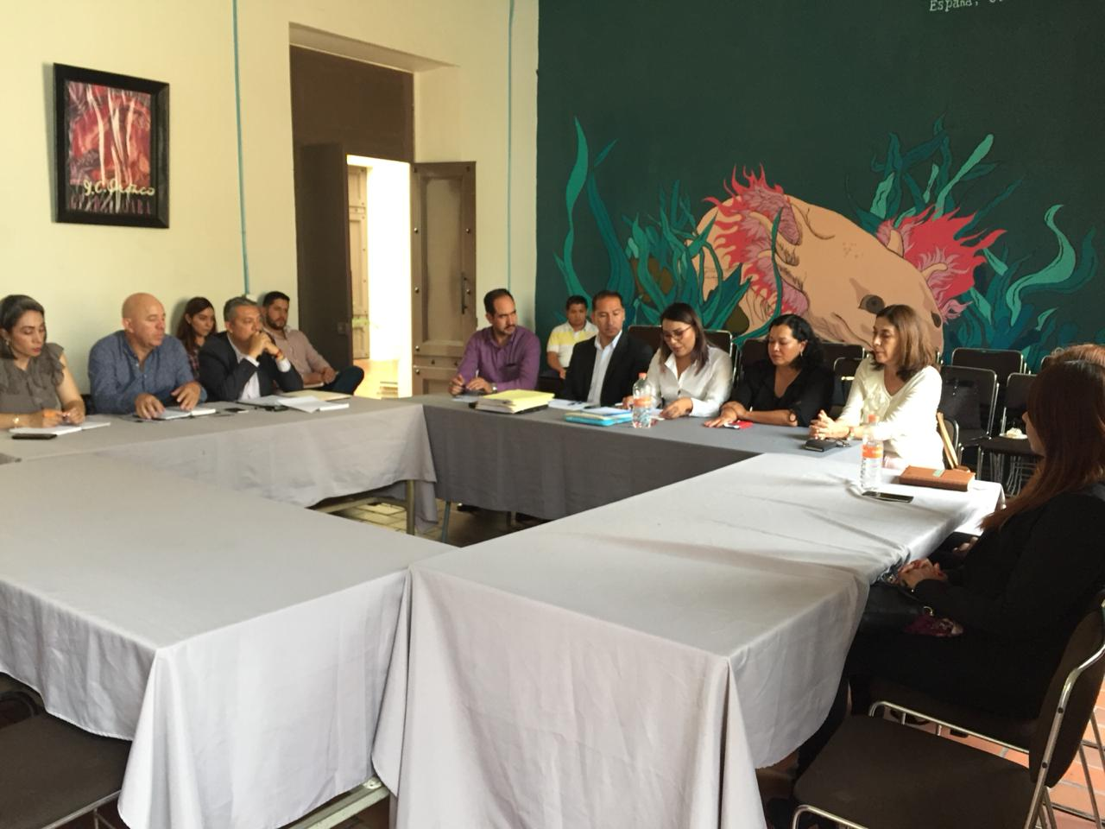  . |  | TANIA MAGDALENA BERNARDINO JUAREZ  Regidor Vocal de las Comisiones Edilicias de JUSTICIA Y DERECHOS HUMANOS DE EQUIDAD DE GÉNERO Y ASUNTOS INDIGENAS.  J. JESUS GUERRERO ZUÑIGA  Presidente Municipal y Regidor Vocal de la Comisión Edilicia de JUSTICIA.  MANUEL DE JESUS JIMENEZ GARMA  Regidor Presidente de la Comisión Edilicia de PARTICIPACION CIUDADANA Y VECINAL.
KIPB

